**分光计光栅衍射**

2022级 人工智能 ZYH

**引言**

在这个实验中，我们通过巧妙地利用光栅的衍射性质，致力于测量不同颜色光的波长或者确定未知光栅的光栅常数。这项实验既考察了光学原理的深刻理解，又展现了实验技能的精湛运用。

光栅衍射是一种基于光波相互干涉的现象，它在光学研究中扮演着重要的角色。通过测量衍射光谱的特征，我们可以获取光波的波长信息，从而深入理解光的波动性质。此外，当我们面对未知光栅时，通过精准的实验测量，我们有机会揭示这个光栅的光学特性，包括光栅常数等重要参数。

在本实验中，我们将运用分光计这一精密的仪器，通过对光栅衍射的仔细观察和数据分析，探究不同颜色光的波长，并在测量未知光栅时挖掘出其潜在的光学奥秘。通过这一过程，我们将不仅深化对光学原理的认识，同时培养实验设计和数据处理的实践技能，为今后的学术研究和实际应用奠定坚实基础。

**一、实验目的**

1、熟悉分光计的调整和使用。

2、观察光线通过光栅后的行射现象。

3、掌握用光栅测量光波长及光栅常数的方法。

**二、实验仪器**

TTY-01型分光计，汞灯，光栅。

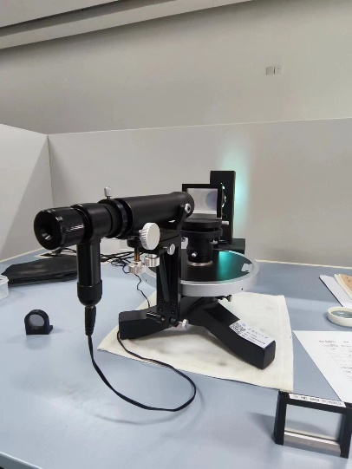

图1：分光计实物图

**三、实验原理**

光栅是根据多缝行射原理制成的一种分光元件，它能产生谱线间距离较宽的匀排光谱。所得光谱线的亮度比棱镜分光时要小一些，但光栅的分辨本领比棱镜大。

光栅不仅适用于可见光，还能用于红外和紫外光波，常用于光谱仪上。

光栅在结构上有平面光栅，阶梯光栅和凹面光栅等几种、同时又分为透射式和反射式两类。本实验选用透射式平面刻痕光栅或全息光栅。

透射式平面刻痕光栅是在光学玻璃片上刻划大量互相平行，宽度和间距相等的刻痕制成的。当光照射在光栅面上时刻痕处由于散射不易透光，光线只能在刻痕间的狭缝中通过。因此，光栅实际上是一排密集均匀而又平行的狭缝。

若以单色平行光垂直照射在光栅面上，则透过各狭缝的光线因行射将向各个方向传播，经透镜会聚后相互干涉，并在透镜焦平面上形成一系列被相当宽的暗区隔开的间距不同的明条纹。

按照光栅衍射理论，衍射光谱中明条纹的位置由下式决定：

$$\left(a+b\right)sinϕ_{k}= ±kλ (k=0, 1, 2⋯)$$

或：

$$dsinϕ_{k}= ±kλ (k=0, 1, 2⋯)$$

式中 $d=(a+b)$ 称为光栅常数， $λ$ 为入射光波长， $k$ 为明条纹（光谱线）级数， $ϕ_{k}$ 为 $k$ 级明条纹的衍射角。

如果入射光不是单色光，则由上式可以看出，光的波长不同其行射角 $k$ 也各不相同，于是复色光将被分解。而在中央 $k=0$， $ϕ_{k}=0$ 处，各色光仍重叠在一起，组成中央明条纹，在中央明条纹两侧对称分布着 $k=1, 2⋯$ 级光谱，各级光谱线都按波长大小的顺序依次排列成一组彩色谱线，这样就把复色光分解为单色光。

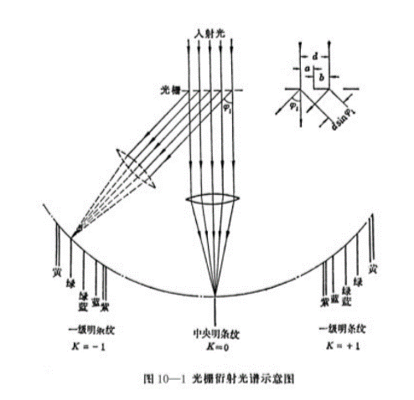

图2：复色光分解原理图

**四、内容步骤**

**1、调整分光计**

(1) 目镜的调焦

先将目镜视度调手轮(11)(见图3)旋出，然后一边旋进，一边从目镜中观察直至分划板刻线成像清晰。

(2) 物镜调焦:

在载物台中央放上平行平板双面反射镜，转动载物台使镜面与望远光轴基本垂直，从目镜中观察，此时可以看到一亮斑，旋转调售车轮(9)对望远镜进行调焦，使反射十字叉丝像清晰，并调到无视差。

(3) 调整望远镜的光轴与仪器转轴垂直

调整望远镜光轴上下位置调节螺钉(12)使反射回来的亮十字像和调节又丝重合。将载物台转动180°后望远镜中观察到平面镜的另一面的反射十字像也与调节又丝重合。

但一般情况下，望远镜中观察到的亮十字像与十字丝有一个垂直方向的位移，就是亮十字像可能偏高或偏低。则需调整。先调节载物台调平钉(6)使位移减少一半，再调整望远镜光轴上下位置调节钉(12)，使垂直方向的位移完全消除。

专动载物台垂复以上步骤数次，使平面镜两人面的反射十字像严格与调节叉丝重合。此时再也不要调动望远镜的倾斜度和载物台的调节螺钉。

(4)平行光管调节

第一，调节平行光管使其产生平行光。点燃汞灯，照亮狭缝。转动望远镜对准平行光管找到狭缝，旋转调焦手轮(9)实现前后移动狭缝机构，使从望远镜中看到清晰的狭缝像，并调到无视差。

第二，调节平行光管光轴与仪器转轴垂直。将狭缝转为水平状态，调节平行光管俯仰螺钉(4)使狭缝的像和测量用又丝的横线重合，再将狭缝转为竖直状态。然后将狭缝套筒紧固螺钉(3)旋紧。

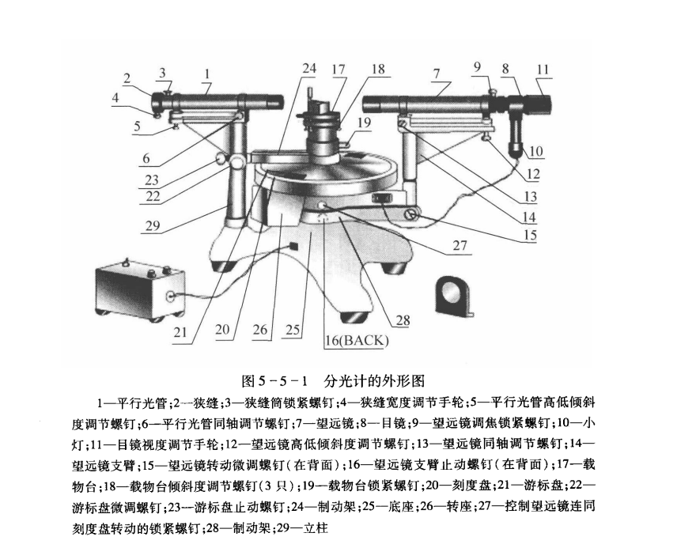

图3：分光计外形图

**2、观察光栅行射现象**

将光栅正确放置在载物平台上，要求光栅平面平行光管的轴，转动望远镜，观察衍射光谱的分布情况。调节对应的载物台螺钉，使谱线分布基本一样高。

**3、测量汞灯中绿、黄光的波长**

观察光谱： 使用望远镜观察衍射光谱，注意观察到的光谱中绿光和黄光的位置。

记录示数： 记录刻度盘上的示数，包括左窗和右窗的示数。这些示数将用于计算衍射角度。

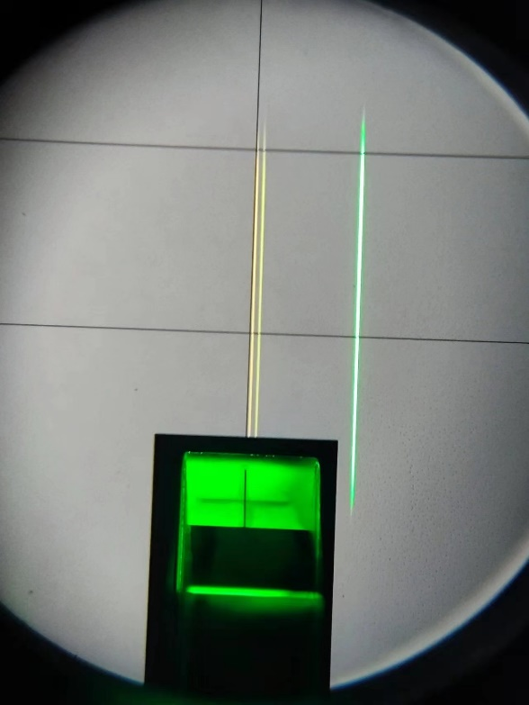

图4：一级谱线（黄光、黄橙光和绿光）

计算衍射角： 利用记录的左窗和右窗的示数，按照先前提到的公式计算绿光和黄光对应的衍射角度（$ϕ_{k}$ ​）：

$$ϕ_{k}= \frac{1}{4}\left[\left(φ_{2}-φ_{1}\right)+({φ_{2}}^{'}-{φ_{1}}^{'})\right]$$

其中， $φ_{1}$ 是右谱线绿光或黄光左窗的示数， ${φ_{1}}^{'}$ 是右谱线绿光或黄光右窗的示数， $φ_{2}$ 是左谱线同级别的左窗示数， ${φ_{2}}^{'}$ 是左谱线同级别的右窗示数。

**4、测量光栅常数**

以汞灯中绿光波长 $(N=546.07nm)$ 为已知，测出光谱中绿光对应的行角 $k$，再由公式 $dsinϕ_{k}= ±kλ (k=0, 1, 2⋯)$ 计算出光栅常数 $d=(a+b)$。

**五、数据处理**

1. 已知光栅常数（300），测定绿光

|  |  |  |  |  |  |
| --- | --- | --- | --- | --- | --- |
| 次数 | 右边一级谱线 | | 左边一级谱线 | | 波长 $/nm$ |
| 左窗 | 右窗 | 左窗 | 右窗 | $$546.62$$ |
| 1 | $$10°59'$$ | $$190°59'$$ | $$29°55'$$ | $$209°51'$$ | $$548.72$$ |
| 2 | $$11°0'$$ | $$191°0'$$ | $$29°53'$$ | $$209°53'$$ | $$546.81$$ |
| 3 | $$11°0'$$ | $$191°0'$$ | $$29°52'$$ | $$209°52'$$ | $$546.33$$ |

表1

根据光波长与光栅常数公式可得：

$$dsinϕ_{k}= ±kλ (k=0, 1, 2⋯)$$

其中 $d= \frac{1}{300}mm$， $k=1$， $ϕ_{k}= \frac{1}{4}\left[\left(φ_{2}-φ_{1}\right)+({φ_{2}}^{'}-{φ_{1}}^{'})\right]$

由此可以算出：

$${ϕ_{k}}_{1}=\frac{1}{4}\left[\left(29°55'-10°59'\right)+(209°51'-190°59')\right]=9°28'30''$$

$${ϕ_{k}}_{2}=\frac{1}{4}\left[\left(29°53'-11°0'\right)+(209°53'-191°0')\right]=9°26'30''$$

$${ϕ_{k}}_{3}=\frac{1}{4}\left[\left(29°52'-11°0'\right)+(209°52'-191°0')\right]=9°26'$$

由公式： $$dsinϕ_{k}= ±kλ (k=0, 1, 2⋯)$$

可得：

$$λ= \frac{dsinϕ_{k}}{±k}$$

代入数据得：

$$λ_{1}= \frac{dsin{ϕ_{k}}_{1}}{±k}= 548.72nm$$

$$λ_{2}= \frac{dsin{ϕ_{k}}_{2}}{±k}= 546.81nm$$

$$λ_{3}= \frac{dsin{ϕ_{k}}_{3}}{±k}= 546.33nm$$

计算出平均波长 $\overline{λ}$ 为：

$$\overline{λ}= \frac{1}{3}\left(λ_{1}+λ_{2}+λ_{3}\right)= \frac{548.72+546.81+546.33}{3}nm=546.62nm$$

1. 已知光栅常数，测定1级黄光（靠近白光）

|  |  |  |  |  |  |
| --- | --- | --- | --- | --- | --- |
| 次数 | 右边一级谱线 | | 左边一级谱线 | | 波长 $/nm$ |
| 左窗 | 右窗 | 左窗 | 右窗 | $$576.918$$ |
| 1 | $$10°30'$$ | $$190°30'$$ | $$30°26'$$ | $$210°26'$$ | $$576.92$$ |
| 2 | $$10°29'$$ | $$190°29'$$ | $$30°24'$$ | $$210°24'$$ | $$576.44$$ |
| 3 | $$10°26'$$ | $$190°26'$$ | $$30°23'$$ | $$210°23'$$ | $$577.395$$ |

表2

根据光波长与光栅常数公式可得：

$$dsinϕ_{k}= ±kλ (k=0, 1, 2⋯)$$

其中 $d= \frac{1}{300}mm$， $k=1$， $ϕ_{k}= \frac{1}{4}\left[\left(φ_{2}-φ_{1}\right)+({φ_{2}}^{'}-{φ_{1}}^{'})\right]$

由此可以算出：

$${ϕ_{k}}_{1}=\frac{1}{4}\left[\left(30°26'-10°30'\right)+(210°26'-190°30')\right]=9°58'$$

$${ϕ_{k}}_{2}=\frac{1}{4}\left[\left(30°24'-10°29'\right)+(210°24'-190°29')\right]=9°{57}^{'}30''$$

$${ϕ_{k}}_{1}=\frac{1}{4}\left[\left(30°23'-10°26'\right)+(210°23'-190°26')\right]=9°58'30''$$

由公式： $$dsinϕ_{k}= ±kλ (k=0, 1, 2⋯)$$

可得：

$$λ= \frac{dsinϕ_{k}}{±k}$$

代入数据得：

$$λ_{1}= \frac{dsin{ϕ_{k}}_{1}}{±k}=576.92nm$$

$$λ_{2}= \frac{dsin{ϕ_{k}}_{2}}{±k}= 576.44nm$$

$$λ_{3}= \frac{dsin{ϕ_{k}}_{3}}{±k}= 577.395nm$$

计算出平均波长 $\overline{λ}$ 为：

$$\overline{λ}= \frac{1}{3}\left(λ_{1}+λ_{2}+λ_{3}\right)= \frac{576.92+576.44+577.395}{3}nm=576.918nm$$

1. 已知光栅常数，测定1级黄橙光（远离白光）

|  |  |  |  |  |  |
| --- | --- | --- | --- | --- | --- |
| 次数 | 右边一级谱线 | | 左边一级谱线 | | 波长 $/nm$ |
| 左窗 | 右窗 | 左窗 | 右窗 | $$579.463$$ |
| 1 | $$10°25'$$ | $$190°25'$$ | $$30°26'$$ | $$210°26'$$ | $$579.305$$ |
| 2 | $$10°18'$$ | $$190°18'$$ | $$30°19'$$ | $$210°19'$$ | $$579.305$$ |
| 3 | $$10°18'$$ | $$190°18'$$ | $$30°20'$$ | $$210°20'$$ | $$579.78$$ |

表3

根据光波长与光栅常数公式可得：

$$dsinϕ_{k}= ±kλ (k=0, 1, 2⋯)$$

其中 $d= \frac{1}{300}mm$， $k=1$， $ϕ_{k}= \frac{1}{4}\left[\left(φ_{2}-φ_{1}\right)+({φ_{2}}^{'}-{φ_{1}}^{'})\right]$

由此可以算出：

$${ϕ_{k}}_{1}=\frac{1}{4}\left[\left(30°26'-10°25'\right)+(210°26'-190°25')\right]=10°0'30''$$

$${ϕ_{k}}_{2}=\frac{1}{4}\left[\left(30°19'-10°18'\right)+(210°19'-190°18')\right]=10°0'30''$$

$${ϕ_{k}}_{1}=\frac{1}{4}\left[\left(30°20'-10°18'\right)+(210°20'-190°18')\right]=10°1'$$

由公式： $$dsinϕ_{k}= ±kλ (k=0, 1, 2⋯)$$

可得：

$$λ= \frac{dsinϕ_{k}}{±k}$$

代入数据得：

$$λ_{1}= \frac{dsin{ϕ_{k}}_{1}}{±k}=579.305nm$$

$$λ_{2}= \frac{dsin{ϕ_{k}}_{2}}{±k}=579.305nm$$

$$λ_{3}= \frac{dsin{ϕ_{k}}_{3}}{±k}= 579.78nm$$

计算出平均波长 $\overline{λ}$ 为：

$$\overline{λ}= \frac{1}{3}\left(λ_{1}+λ_{2}+λ_{3}\right)= \frac{579.305+579.305+579.78}{3}nm=579.463nm$$

1. 测定未知光栅常数（已知绿光波长 $λ=546.07nm$）

|  |  |  |  |  |  |
| --- | --- | --- | --- | --- | --- |
| 次数 | 右边一级谱线 | | 左边一级谱线 | | 光栅常数 $$/mm$$ |
| 左窗 | 右窗 | 左窗 | 右窗 | $$1.00×{10}^{-2}$$ |
| 1 | $$17°14'$$ | $$197°14'$$ | $$23°30'$$ | $$203°30'$$ | $$9.99×{10}^{-3}$$ |
| 2 | $$17°14'$$ | $$197°14'$$ | $$23°30'$$ | $$203°30'$$ | $$9.99×{10}^{-3}$$ |
| 3 | $$17°16'$$ | $$197°16'$$ | $$23°29'$$ | $$210°29'$$ | $$1.01×{10}^{-2}$$ |

表4

根据光波长与光栅常数公式可得：

$$dsinϕ_{k}= ±kλ (k=0, 1, 2⋯)$$

其中 $λ= 546.07nm=5.46×{10}^{-4}$， $k=1$， $ϕ_{k}= \frac{1}{4}\left[\left(φ_{2}-φ_{1}\right)+({φ_{2}}^{'}-{φ_{1}}^{'})\right]$

由此可以算出：

$${ϕ_{k}}_{1}=\frac{1}{4}\left[\left(23°30'-17°14'\right)+(203°30'-197°14')\right]=3°8'$$

$${ϕ_{k}}_{2}=\frac{1}{4}\left[\left(23°30'-17°14'\right)+(203°30'-197°14')\right]=3°8'$$

$${ϕ_{k}}_{1}=\frac{1}{4}\left[\left(23°29'-17°16'\right)+(210°29'-197°16')\right]=3°6^{'}30''$$

由公式： $$dsinϕ_{k}= ±kλ (k=0, 1, 2⋯)$$

可得：

$$d= \frac{±kλ}{sinϕ_{k}}$$

代入数据得：

$$d_{1}=\frac{±kλ}{sin{ϕ_{k}}_{1}}= 9.99×{10}^{-3}mm$$

$$d_{2}=\frac{±kλ}{sin{ϕ_{k}}_{2}}= 9.99×{10}^{-3}mm$$

$$d_{3}=\frac{±kλ}{sin{ϕ_{k}}_{3}}= 1.01×{10}^{-2}mm$$

计算出平均光栅常数 $\overline{d}$ 为：

$$\overline{d}= \frac{1}{3}\left(d_{1}+d_{2}+d_{3}\right)= \frac{9.99×{10}^{-3}+9.99×{10}^{-3}+ 1.01×{10}^{-2}}{3}mm \\ =1.00×{10}^{-2}mm$$

**六、误差分析**

根据光波长与光栅常数公式 $dsinϕ_{k}= ±kλ (k=0, 1, 2⋯)$ 得：

$$λ= \frac{dsinϕ_{k}}{±k}$$

对等式两边取自然对数得：

$$lnλ= ln⁡(\frac{dsinϕ_{k}}{±k})$$

化简得：

$$lnλ=lnd+lnsinϕ_{k}-ln\left|k\right|$$

求其全微分，得：

$$\frac{dλ}{λ}=\frac{d(d)}{d}+cotϕ_{k}∙dϕ_{k}-\frac{dk}{k}$$

以误差量代替微分量，取各项平方和再开平方，得：

$$\frac{σ_{λ}}{λ}= \sqrt{{\left(\frac{σ_{d}}{d}\right)}^{2}+{\left(\frac{σ_{ϕ_{k}}}{tanϕ_{k}}\right)}^{2}+{\left(\frac{σ_{k}}{k}\right)}^{2}}=\sqrt{{\left(\frac{σ_{ϕ_{k}}}{tanϕ_{k}}\right)}^{2}}$$

对于精确度为1分（即1/60 度）的刻度游标盘，角度测量的不确定度将是 $±0.5$ 分（即最小刻度的一半，根据制造商的规格或仪器的精度）。而对于光栅常数d由于不知道光栅具体制作误差，这里忽略不计。

对于测量绿光波长实验，平均测量角度值 $\overline{ϕ_{k}}$ 为：

$$\overline{ϕ_{k}}= \frac{1}{3}\left({ϕ_{k}}_{1}+{ϕ_{k}}_{2}+{ϕ_{k}}_{3}\right)=9°{27}^{'}=9.45°=0.165$$

$$tan\overline{ϕ_{k}}=0.1665$$

$$σ_{ϕ_{k}}={0.5}^{'}=1.45×{10}^{-4}$$

$$\frac{σ_{λ}}{λ}=\sqrt{{\left(\frac{σ_{ϕ_{k}}}{tan\overline{ϕ_{k}}}\right)}^{2}}=\sqrt{{\left(\frac{1.45×{10}^{-4}}{0.1665}\right)}^{2}}= 8.7×{10}^{-4}$$

求标准偏差，得：

$$σ_{λ}=λ∙\frac{σ_{λ}}{λ}=546.62×8.7×{10}^{-4}nm=0.4775nm$$

所以测量的绿光波长为：

$$λ_{绿}=\overline{λ}±σ_{λ}=546.62±0.4775nm$$

同理可得，对于测量一级黄光和黄橙光波长可得：

$$λ_{黄}=576.918±0.4753nm$$

$$λ_{黄橙}=579.463±0.476nm$$

根据计算光栅常数公式可得：

$$d= \frac{±kλ}{sinϕ_{k}}$$

对等式两边取自然对数得：

$$lnd= ln⁡(\frac{±kλ}{sinϕ_{k}})$$

化简得：

$$lnd=lnλ-lnsinϕ_{k}+ln\left|k\right|$$

求其全微分，得：

$$\frac{d(d)}{d}=\frac{dλ}{λ}-cotϕ_{k}∙dϕ_{k}+\frac{dk}{k}$$

以误差量代替微分量，取各项平方和再开平方，得：

$$\frac{σ_{d}}{d}= \sqrt{{\left(\frac{σ_{λ}}{λ}\right)}^{2}+{\left(\frac{σ_{ϕ_{k}}}{tanϕ_{k}}\right)}^{2}+{\left(\frac{σ_{k}}{k}\right)}^{2}}=\sqrt{{\left(\frac{σ_{ϕ_{k}}}{tanϕ_{k}}\right)}^{2}}$$

对于实验四，平均测量角度值 $\overline{ϕ_{k}}$ 为：

$$\overline{ϕ_{k}}= \frac{1}{3}\left({ϕ_{k}}_{1}+{ϕ_{k}}_{2}+{ϕ_{k}}_{3}\right)=3°7'30''=3.125°=0.054$$

$$tan\overline{ϕ_{k}}=0.0546$$

$$σ_{ϕ_{k}}={0.5}^{'}=1.45×{10}^{-4}$$

$$\frac{σ_{d}}{d}=\sqrt{{\left(\frac{σ_{ϕ_{k}}}{tanϕ_{k}}\right)}^{2}}=\sqrt{{\left(\frac{1.45×{10}^{-4}}{0.0546}\right)}^{2}}=2.65×{10}^{-3}$$

求标准偏差，得：

$$σ_{d}=d∙\frac{σ_{d}}{d}=1.00×{10}^{-2}×2.65×{10}^{-3}mm=2.65×{10}^{-5}mm$$

则最终测量出的光栅常数为：

$$d=\overline{d}±σ_{d}=1.00×{10}^{-2}±2.65×{10}^{-5}mm$$

**七、结论及分析**

综上所述，根据实验数据处理以及误差分析，我们得到的实验数据分别为：

$$λ_{绿}=546.62±0.4775nm$$

$$λ_{黄}=576.918±0.4753nm$$

$$λ_{黄橙}=579.463±0.476nm$$

$$d=1.00×{10}^{-2}±2.65×{10}^{-5}mm$$

**实验结果分析：**

计算结果表明，绿光波长、黄光波长和黄橙光波长的测量结果都有相对较小的不确定度，表明这些测量是相对精确的。光栅常数的测量不确定度（$σ_{d}$ ​）也很小，仅为2.65微米，这对于光栅常数10毫米的测量来说是非常小的比例。这表明使用的测量方法和仪器提供了足够的精度。

不过，即便不确定度较小，也必须注意，这些不确定度在使用这些测量值进行进一步计算时会传播，可能在某些敏感的应用中成为影响精确度的因素。例如，在光谱学中，对波长的精确知识是至关重要的，即使是小的不确定度也可能导致最终结果的显著偏差。

总体而言，实验结果表明，尽管有可能的误差来源，通过仔细的实验设计和测量，可以获得有用且相对准确的数据。这些数据可以用于进一步的科学研究或者实际应用中，比如校准其他仪器或在光学实验中作为已知参数使用。不过，如果可能，提高读数精度和仪器分辨率，以及控制环境条件，将进一步降低误差并提高实验结果的准确性。

**实验误差来源：**

1. 读数误差：角度的测量误差可能主要来源于游标卡尺的读数误差，这是由人的视觉误差和刻度的分辨能力限制的。
2. 仪器分辨能力：使用的仪器分辨率限制了能够测量的最小角度变化，这直接影响到角度的不确定度。
3. 角度的准确定位：在实验中定位角度时可能存在的误差，尤其是在测量非常小的角度时。
4. 环境因素：实验室环境中的温度、湿度变化可能影响设备和样品的物理尺寸，进而影响测量结果。
5. 样品缺陷：光栅的制造质量可能会影响实验结果，如光栅条纹间距的不均匀性。
6. 操作技巧：实验者的技术熟练程度和操作的一致性也会对实验结果产生影响。

**附件：**